**[Tarte Bounty](http://lesgourmandsdisentdarmelle.over-blog.com/2014/03/tarte-bounty.html)**

[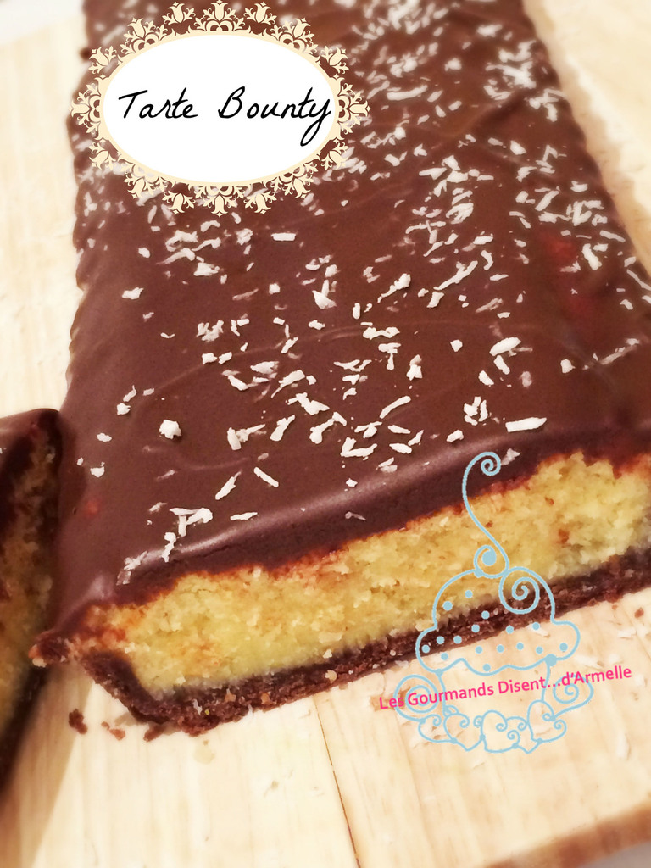](http://img.over-blog-kiwi.com/0/92/93/55/20140323/ob_263005_bounty.jpg)

***Whhaou, voici une bombe atomique de la gourmandise.....***

**Ustensiles :** Robot Thermomix ( ou autre ) / Moule à Tarte 11 cm / 35 cm

**Ingrédients Pâte brisée chocolatée :**

* 75g de beurre en morceaux ramollis
* 120g de farine
* 30g de cacao poudre amer (degraissé bio ou type van Houten) non sucré
* 2 CS de sucre
* 50g d'eau tiède

*Au Thermomix ou autre robot :*

1. Préchauffer le four à 180°c
2. Mettre le beurre, la farine, le sucre et le cacao dans le bol et donner 2 ou 3 pulsions de turbo
3. Ajouter l'eau et pétrir 1mn/ Epi
4. La pate doit former une boule
5. Mettez la sur le plan de travail déjà saupoudré d'un peu de farine. Faire une forme rectangulaire et l'étaler avec un rouleau à pâtisserie de la forme du moule.
6. Mettez la sur le moule beurrer (moi personnellement le mien n'a besoin de rien) et piquer le fond avec une fourchette
7. Faites la **cuire blanc à 180° pendant 10 mn**

[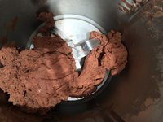](http://img.over-blog-kiwi.com/0/92/93/55/20140323/ob_1e2cf7_img-0909-1.JPG)[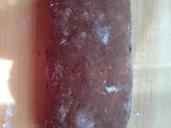](http://img.over-blog-kiwi.com/0/92/93/55/20140323/ob_cd0e70_img-0910-1.JPG)[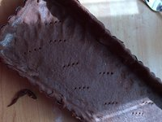](http://img.over-blog-kiwi.com/0/92/93/55/20140323/ob_641c53_img-0911-1.JPG)

**Ingrédients Appareil Coco :**

* 150g de noix de coco en poudre
* 130g de beurre mous coupés en cubes
* 130g de sucre
* 3 oeufs

*Au thermomix ou autre robot:* Mettre trous les ingrédients dans le robot et mixer 30s/V5

**OU** Sinon dans un saladier: mélanger la noix de coco, le sucre et le beurre mou et les oeufs

Verser ce mélange sur la pâte brisée chocolatée et **enfournez 30mn à 180° pendant 30mn**

[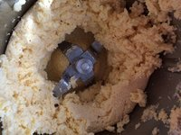](http://img.over-blog-kiwi.com/0/92/93/55/20140323/ob_91be2b_img-0912-1.JPG)[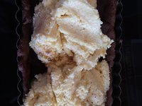](http://img.over-blog-kiwi.com/0/92/93/55/20140323/ob_d93ac8_img-0913-1.JPG)[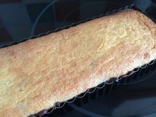](http://img.over-blog-kiwi.com/0/92/93/55/20140323/ob_f49c6d_img-0914-1.JPG)

Attendre que la tarte soit refroidi pour faire le glaçage

**Ingrédients Glaçage:**

* 150g de ***chocolat Pâtissier au lait***
* 10cl de crème liquide
* Poudre coco

Coupez le chocolat en morceaux dans un saladier et mettre la crème liquide dessus.

Le faire fondre au bain marie.

Versez sur la tarte et mettre le **tout au frais au moins 1 heure** pour que tout prenne bien.

Parsemez de copeaux de noix de coco